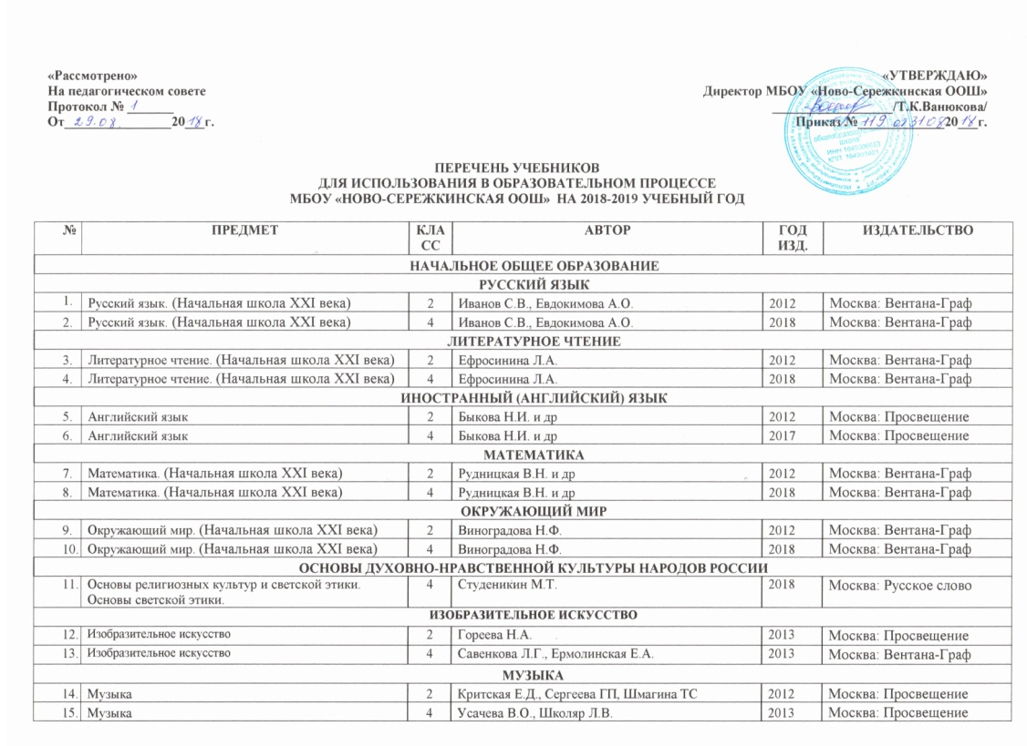

 | Технология (Начальная школа XXI века) | 4 | Лутцева Е.А. | 2014 | Москва: Вентана-Граф
ФИЗИЧЕСКАЯ КУЛЬТУРА
 | Физическая культура | 2 | Петрова Т.В., Копылов Ю.А. | 2012 | Москва: Вентана-Граф
 | Физическая культура | 4 | Петрова Т.В., Копылов Ю.А. | 2014 | Москва: Вентана-Граф
ОСНОВНОЕ ОБЩЕЕ ОБРАЗОВАНИЕ
РУССКИЙ ЯЗЫК
 | Русский язык | 5 | Ладыженская Т.А., Тростенцова Л.А. | 2014 | Москва: Просвещение
 | Русский язык | 6 | Ладыженская Т.А., Тростенцова Л.А. | 2016 | Москва: Просвещение
 | Русский язык | 7 | Ладыженская Т.А., Тростенцова Л.А. | 2017 | Москва: Просвещение
 | Русский язык | 8 | Ладыженская Т.А., Тростенцова Л.А. | 2018 | Москва: Просвещение
 | Русский язык | 9 | Бархударов С.Г. | 2009 | Москва: Просвещение
ЛИТЕРАТУРА
 | Литература | 5 | Коровина В.Я. | 2015 | Москва: Просвещение
 | Литература | 6 | Коровина В.Я. | 2016 | Москва: Просвещение
 | Литература | 7 | Коровина В.Я., Журавлёв В.П., Коровин В.И. | 2017 | Москва: Просвещение
 | Литература | 8 | Коровина В.Я., Журавлёв В.П., Коровин В.И. | 2018 | Москва: Просвещение
 | Литература | 9 | Коровина В.Я, Журавлёв В.П., Коровин В.И. и др. | 2013 | Москва: Просвещение
ИНОСТРАННЫЙ (АНГЛИЙСКИЙ) ЯЗЫК
 | Английский язык | 5 | Ваулина Ю.Е., Дули Д. | 2012 | Москва: Просвещение
 | Английский язык | 6 | Ваулина Ю.Е., Дули Д. | 2016 | Москва: Просвещение
 | Английский язык | 7 | Ваулина Ю.Е., Дули Д. | 2017 | Москва: Просвещение
 | Английский язык | 8 | Ваулина Ю.Е., Дули Д. | 2018 | Москва: Просвещение
 | Английский язык | 9 | Ваулина Ю.Е., Дули Д. | 2012 | Москва: Просвещение
МАТЕМАТИКА
 | Математика | 5 | Виленкин Н.Я. | 2015 | Москва: Мнемозина
 | Математика | 6 | Дорофеев Г.В. | 2016 | Москва: Просвещение
АЛГЕБРА
 | Алгебра | 7 | Макарычев Ю.Н., Миндюк Н.Г. | 2017 | Москва: Просвещение
 | Алгебра | 8 | Макарычев Ю.Н., Миндюк Н.Г. | 2018 | Москва: Просвещение
 | Алгебра | 9 | Макарычев Ю.Н., Миндюк Н.Г. | 2012 | Москва: Просвещение
ГЕОМЕТРИЯ
 | Геметрия 7-9 кл. | 7 | Атанасян Л.С., Бутузов В.Ф. | 2017 | Москва: Просвещение
 | Геометрия | 8 | Атанасян Л.С., Бутузов В.Ф. | 2018 | Москва: Просвещение
 | Геометрия | 9 | Атанасян Л.С., Бутузов В.Ф. | 2015 | Москва: Просвещение
ИНФОРМАТИКА И ИКТ
 | Информатика и ИКТ | 8 | Босова Л.Л. | 2018 | Москва: БИНОМ
 | Информатика и ИКТ | 9 | Семакин И.Г. | 2007 | Москва: БИНОМ
ИСТОРИЯ РОССИИ. ВСЕОБЩАЯ ИСТОРИЯ
 | История древнего мира | 5 | Вигасин А.А. | 2012 | Москва: Просвещение
 | История России | 6 | Андреев И.Л. | 2016 | Москва: Дрофа
 | История средних веков | 6 | Агибалова Е.В. | 2016 | Москва: Просвещение
 | История России | 7 | Андреев И.Л. | 2017 | Москва: Просвещение
 | Всеобщая история | 7 | Юдовская А.Я. | 2017 | Москва: Просвещение
 | История нового времени | 8 | Юдовская А.Я. | 2018 | Москва: Просвещение
 | История России | 8 | Андреев И.Л. | 2018 | Москва: Дрофа
 | Всеобщая история. Новейшая история | 9 | Загладин Н.В. | 2008 | Москва: Русское слово
- 1 | История России | 9 | Загладин Н.В. | 2013 | Москва: Русское слово
ОБЩЕСТВОЗНАНИЕ
- 1 | Обществознание | 6 | Боголюбов Л.И. и др. | 2016 | Москва: Просвещение
- 1 | Обществознание | 7 | Боголюбов Л.И. и др. | 2017 | Москва: Просвещение
 | Обществознание | 8 | Боголюбов Л.И. и др. | 2018 | Москва: Русское слово
 | Обществознание. | 9 | Кравченко А.И. | 2008 | Москва: Русское слово
ГЕОГРАФИЯ
- 1 | География. 5-6 кл. | 5 | Дронов В.П., Савельева Л.Е. | 2012 | Москва: Дрофа
 | География | 6 | Герасимова Т.П. | 2016 | Москва: Дрофа
- 1 | География | 7 | Душина И.В., Коринская В.А., Щенев В.А. | 2017 | Москва: Дрофа
- 1 | География России | 8 | Дронов В.П, Савельева Л.Е. | 2018 | Москва: Дрофа
- 1 | География России | 9 | Дронов В.П., Баринова И.И., Ром В.Я. | 2011 | Москва: Дрофа
ФИЗИКА
- 1 | Физика | 7 | Перышкин А.В. | 2017 | Москва: Дрофа
- 1 | Физика | 8 | Перышкин А.В. | 2018 | Москва: Дрофа
- 1 | Физика | 9 | Перышкин А.В. | 2009 | Москва: Дрофа
ХИМИЯ
 | Химия | 8 | Габриелян О.С. | 2018 | Москва: Дрофа
 | Химия | 9 | Габриелян О.С. | 2008 | Москва: Дрофа
БИОЛОГИЯ
- 1 | Биология. Бактерии, грибы, растения. | 5 | Пасечник В.В. | 2014 | Москва: Дрофа
- 1 | Биология. Живой организм | 6 | Сонин Н.И. | 2016 | Москва: Дрофа
- 1 | Биология. | 7 | Сонин Н.И. | 2017 | Москва: Дрофа
 | Биология. Животные | 8 | Сонин Н.И. | 2017 | Москва: Дрофа
- 1 | Биология | 9 | Мамонтов С.Г., Захаров В.Б. | 2013 | Москва: Дрофа
ОСНОВЫ ДУХОВНО-НРАВСТВЕННОЙ КУЛЬТУРЫ НАРОДОВ РОССИИ
 | Основы духовно-нравственной культуры народов России | 5 | Сахаров А.Н., Кочегарова К.А. | 2012 | Москва: Русское слово
ИЗОБРАЗИТЕЛЬНОЕ ИСКУССТВО
 | Изобразительное искусство. | 5 | Горяева И.А., Островская О.В. | 2011 | Москва: Просвещение
 | Изобразительное искусство. | 6 | Неменская Л.А. | 2016 | Москва: Просвещение
 | Изобразительное искусство. | 7 | Питерских А.С., Гуров Г.Е. | 2011 | Москва: Просвещение
 | Изобразительное искусство. | 8 | Питерских А.С. | 2011 | Москва: Просвещение
МУЗЫКА
 | Музыка | 5 | Сергеева Г.П., Критская Е.Д. | 2015 | Москва: Просвещение
 | Музыка | 6 | Сергеева Г.П., Критская Е.Д. | 2015 | Москва: Просвещение
 | Музыка | 7 | Сергеева Г.П., Критская Е.Д. | 2012 | Москва: Просвещение
 | Музыка | 8 | Сергеева Г.П., Критская Е.Д. | 2012 | Москва: Просвещение
ТЕХНОЛОГИЯ
- 1 | Технология | 5 | Сасова И.А. | 2015 | Москва: Вентана-Граф
- 1 | Технология | 6 | Сасова И.А. | 2015 | Москва: Вентана-Граф
- 1 | Технология | 7 | А.Т. Тищенко, В.Д. Симоненко | 2015 | Москва: Вентана-Граф
- 1 | Технология | 8 | Сасова И.А. | 2010 | Москва: Вентана-Граф
ОБЖ
- 1 | Основы безопасности жизнедеятельности | 8 | Смирнов А.Т., Фролов М.П. | 2018 | Москва: Просвещение
ФИЗИЧЕСКАЯ КУЛЬТУРА

1 | Физическая культура | 5 | Виленский М.Я. | 2012 | Москва: Просвещение
- 1 | Физическая культура | 6 | Виленский М.Я. | 2012 | Москва: Просвещение
- 1 | Физическая культура | 7 | Виленский М.Я. | 2012 | Москва: Просвещение
 | Физическая культура | 8-9 | Лях В.И. | 2012 | Москва: Просвещение

ПЕРЕЧЕНЬ УЧЕБНЫХ ПОСОБИЙ
ДЛЯ ИСПОЛЬЗОВАНИЯ В ОБРАЗОВАТЕЛЬНОМ ПРОЦЕССЕ
МБОУ «НОВО-СЕРЕЖКИНСКАЯ ООШ» НА 2018-2019 УЧЕБНЫЙ ГОД

№ | ПРЕДМЕТ | КЛАСС | АВТОР | ГОД ИЗД. | ИЗДАТЕЛЬСТВО
РОДНОЙ ЯЗЫК НА ЧУВАШСКОМ ЯЗЫКЕ
1 | Родной язык | 2 | Артемьева Т.В., Сергеев Л.П. | 2013 | Чувашское книжное издательство
2 | Родной язык | 4 | Виноградов Ю.М., Кульева А.О. | 2014 | Чувашское книжное издательство
3 | Родной язык | 5 | Сергеев Л.П. | 2014 | Чувашское книжное издательство
4 | Родной язык | 6 | Дмитриев В.И. | 2008 | Чувашское книжное издательство
5 | Родной язык | 7 | Андреев И.А. | 2014 | Чувашское книжное издательство
6 | Родной язык | 8 | Андреев И.А. | 2011 | Чувашское книжное издательство
7 | Родной язык | 9 | Андреев И.А. | 2001 | Чувашское книжное издательство
РОДНАЯ ЛИТЕРАТУРА НА ЧУВАШСКОМ ЯЗЫКЕ
8 | Родная литература | 2 | Артемьева Т.В. | 2014 | Чувашское книжное издательство
9 | Родная литература | 4 | Артемьева Т.В. | 2018 | Чувашское книжное издательство
10 | Родная литература | 5 | Иванов Н.Г. | 2013 | Чувашское книжное издательство
11 | Родная литература | 6 | Никитин В.П. | 2001 | Чувашское книжное издательство
12 | Родная литература | 7 | Никитин В.П. | 2002 | Чувашское книжное издательство
13 | Родная литература | 8 | Никитин В.П. | 2011 | Чувашское книжное издательство
14 | Родная литература | 9 | Никитин В.П. | 2014 | Чувашское книжное издательство

